Họ và tên : Nguyễn Hoàng Đăng Khôi
MSSV: DE190132

Mục lục:
Nội dung
1. Cấu trúc dự án
2. Hình code student.jsx
3. Hình code studentList.jsx
4. Dữ Liệu
5. kết quả
1. Cấu trúc dự án
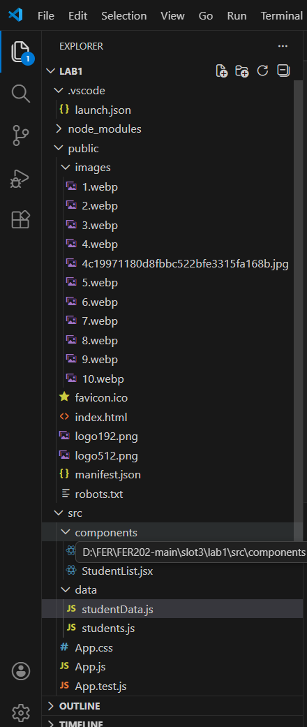

2. hình code student.jsx
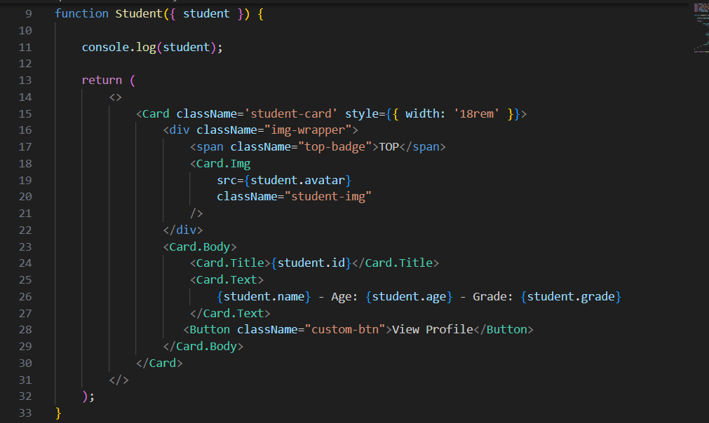

3. hình code studentList.jsx
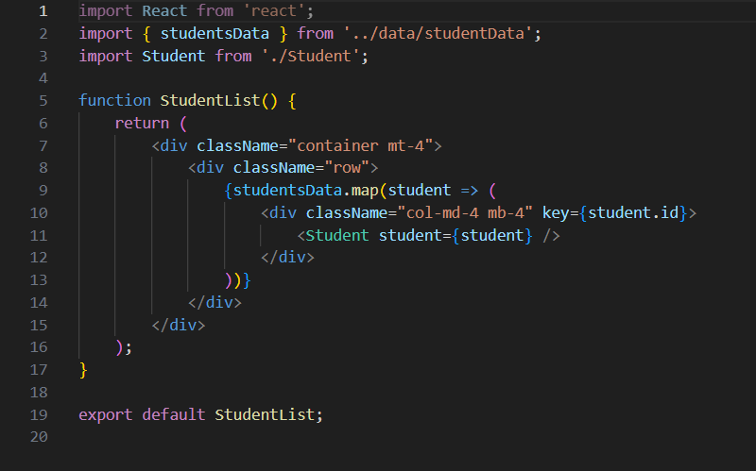

4. dữ liệu
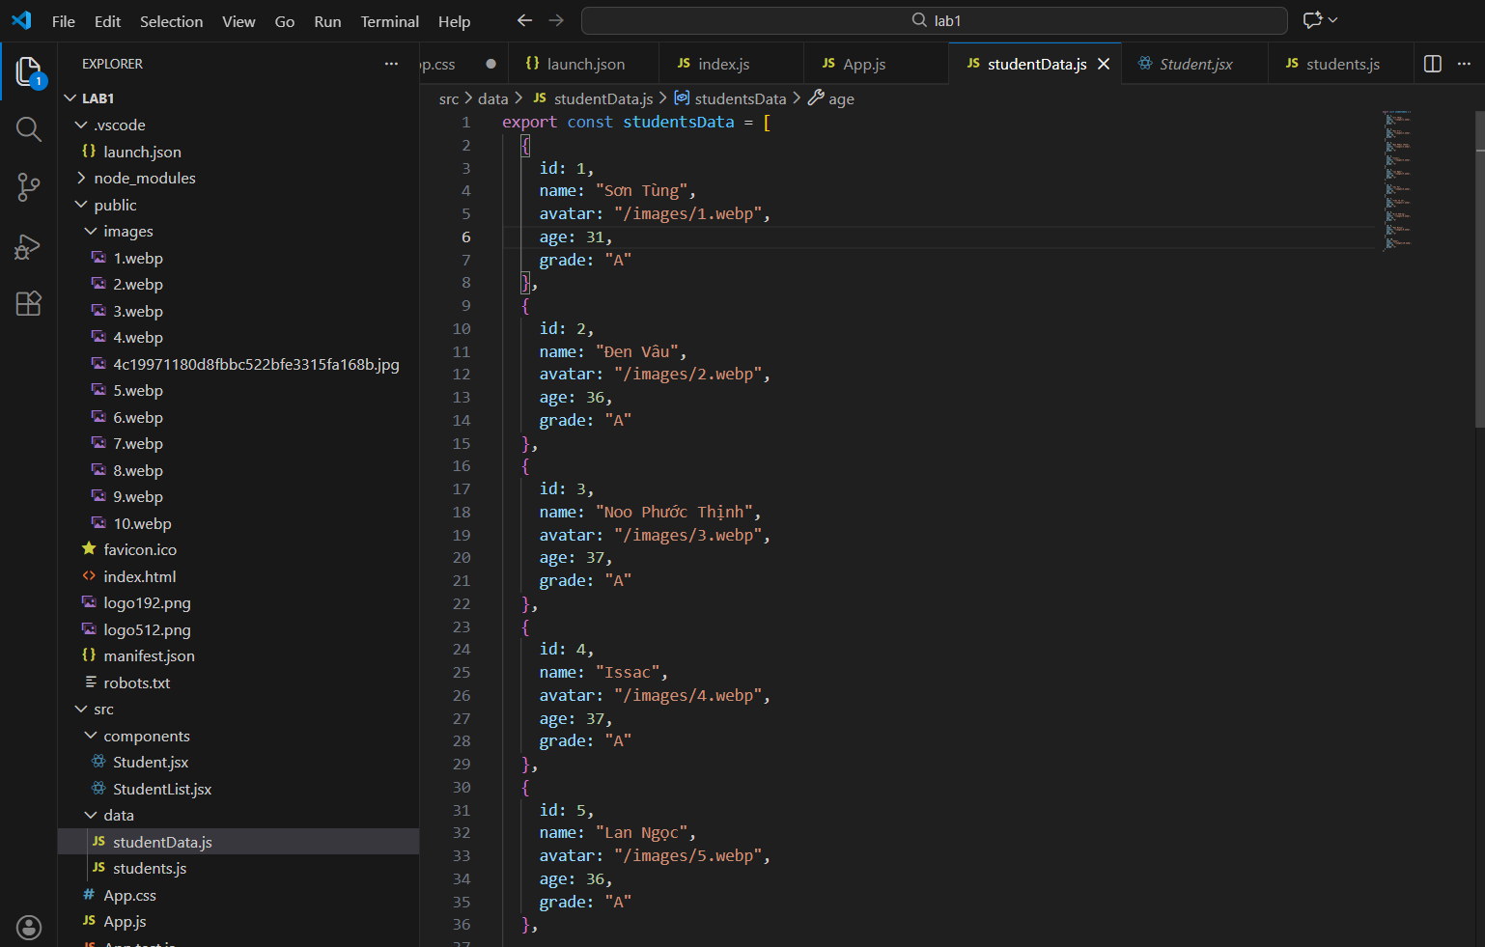
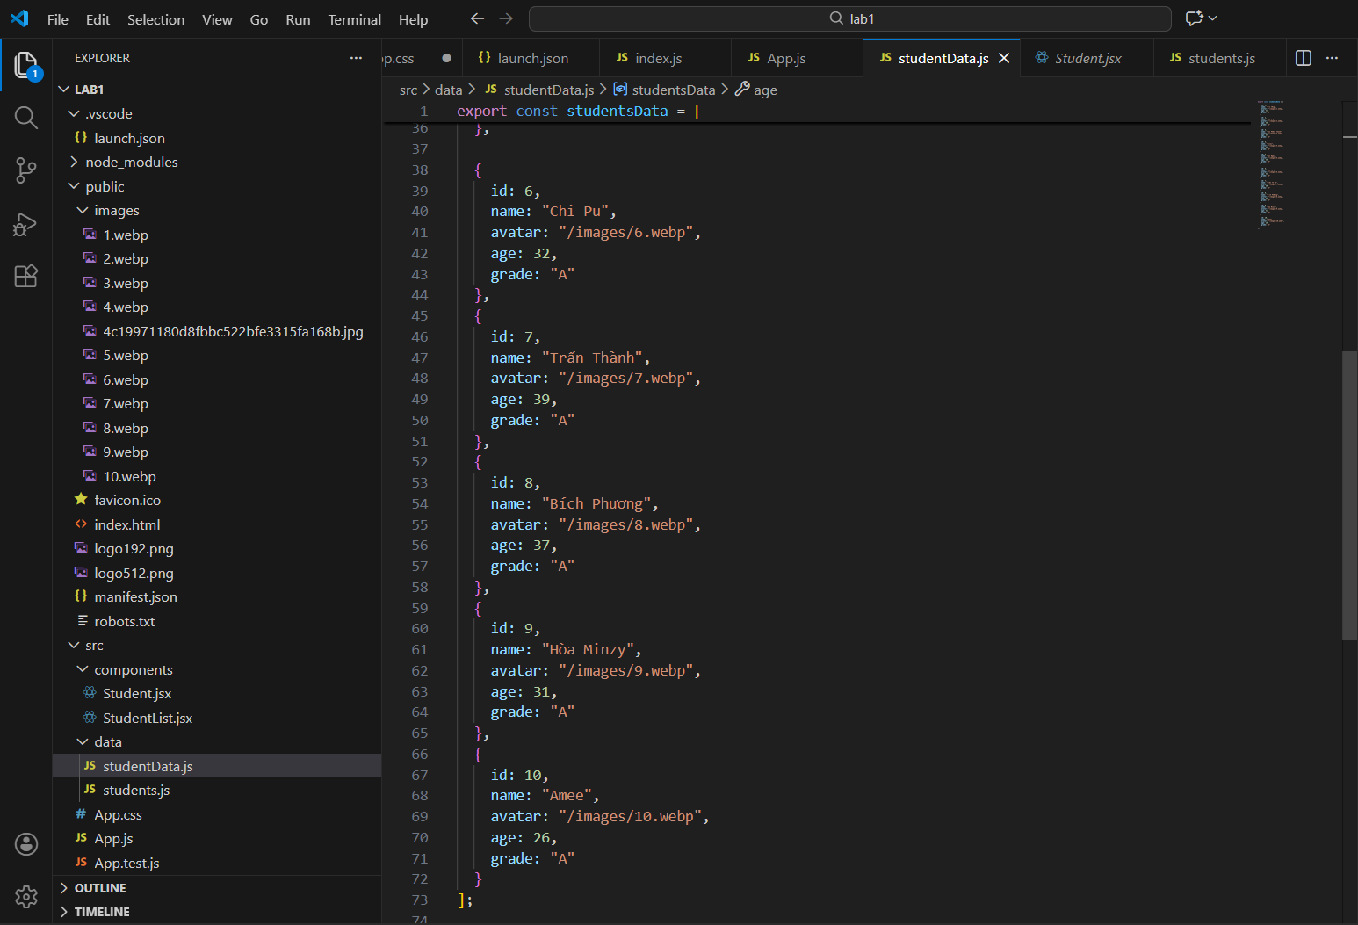

5. kết quả chạy


